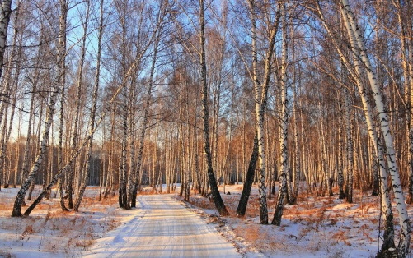

Внеклассное мероприятие «Люблю березку русскую»

Цели и задачи:
- 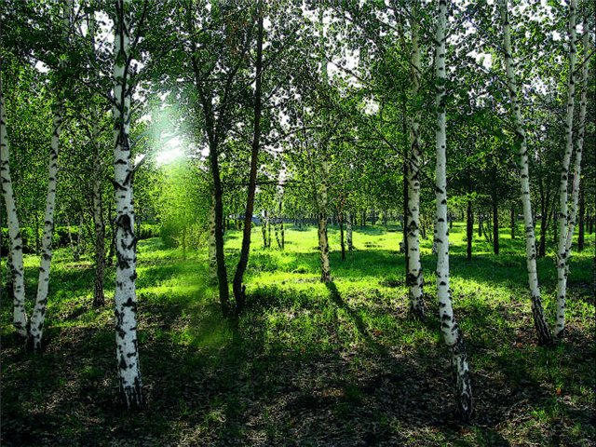 привлечь внимание к одному из символов нашей Родины – березе, показать ее красоту, пользу;
- познакомить с русскими обычаями, обрядами;
- познакомить с произведениями искусства (стихи, картины);
- воспитать чувство любви к родной природе и к русской березе.

Ход занятия

I. Оргмомент
Под фонограмму песни «Береза белая» (автор текста - Овсянникова Л., композитор – неизвестный автор) дети заходят в класс, одетые в русские народные костюмы. Ребята садятся за столы, накрытые скатертями, на которых стоят предметы домашней утвари сделанной из бересты.
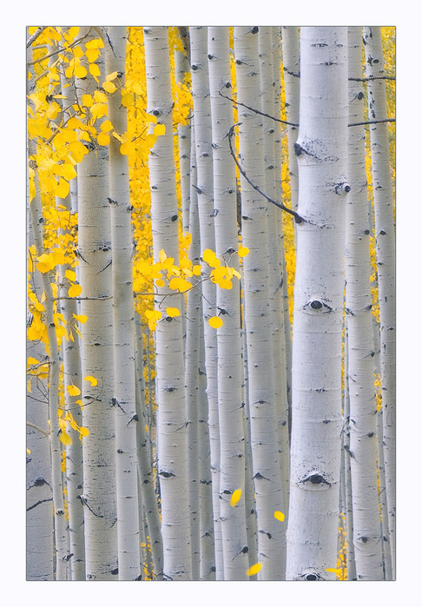

II. Вступление
Учитель: Сегодняшние наши посиделки мы начнём с очень важного для каждого человека слова. Это слово Родина. Ребята, какие ассоциации у вас возникают со словом Родин?
Ученики: Семья, мама, школа, Россия, дом, страна.
Учитель: Правильно, для кого-то Родина это семья, мама, школа, Россия, дом, страна. А наша Родина Россия ассоциируется со словом берёза. Потому что символом нашей Родины является берёза.

III. Основная часть
Учитель:
Стоит девица.
Ой, нарядная,
Вся-то стройная
Вся-то ладная,
Белый чёрным шит сарафан на ней,
Ветер к ней спешит,
Чешет кудри ей.
Зелена коса развевается,
В ярком солнышке купается.
Учитель: Сегодня мы поведём речь о символе нашей Родине, о русской берёзе.
Учитель: А что вы знаете о русской берёзе? О ее значении и пользе?
1) Значение и польза
Ученик: Одно из самых красивых наших деревьев. Белые с чёрным рисунком стволы берёз имеют особую привлекательность. Белый цвет коры объясняется тем, что в клетках бересты содержится особое красящее вещество бетулин. Если в чёрном пальто прислонится к стволу, то останется след, как от мела, береста - защитный покров дерева.
Ученик: Дерево ежегодно обильно плодоносит. Крылатые плоды легко переносятся ветром на значительные расстояния, поэтому берёза очень быстро захватывает свободные земли.
Ученик: Берёза встречается почти по всей территории нашей страны. Наверное, поэтому она считается символом России. Такое широкое распространение объясняется тем, что берёза неприхотлива как к климату, так и к почвенным условиям.
Учитель: Молодцы, а теперь я предлагаю разобраться, за что же русский народ любит и чтит это дерево.
Ученик: Да как же не любить. Ведь берёзу мы же в хозяйстве используем. Вот, к примеру, дрова берёзовые дают больше тепла, чем дрова из другой древесины. Как затопишь печь, сразу тепло в доме.
Ученик: Да и много чего можно сделать из берёзы. Лыжи, мебель, посуду. Из древесины делают дёготь.
Ученик: Да-да дёготь входит в состав лечебных мазей и помогают они при экземе, от чесотки, от лишаёв. Дёготь входит в состав мази Вишневского.
Ученик: Да ещё лекарственными считаются отвары почек и листьев. Они помогут при расстройстве желудка, гастрите, при гриппе, ангине, бронхите, туберкулёзе. А так же из древесины изготавливают активированный уголь, который применяют при отравлении ядами, при пищевых отравлениях.
Ученик: А ещё я люблю испить берёзового сока. Бодрит он меня. Прямо чувствую, как силы приливают.
Ученик: Правильно, ведь берёзовый сок содержит фруктовый сахар, органические кислоты, витамины и много других веществ, которых так не хватает весной.
Учитель: Но ведь такое «кровопускание» опасно для дерева.
Ученик: Да, поэтому нужно помнить, что сок лучше брать там, где планируют вырубать деревья, нельзя получать его от молодых березок.
Ученик: Достаточно срезать веточку и повесить на нее банку, и не в коем случае нельзя, делать глубоких надрубок на стволе. Это губительно для дерева.
Ученик: А еще береза доставляет нм большую радость в бане.
Ученик: Постегивания и растирания веником помогают при мышечных и суставных болях.
Ученик: А испарения от распаренных веточек и листочков благотворно влияют на органы дыхания, укрепляют и успокаивают организм.
Учитель: Спасибо большое за столь подробный рассказ. Действительно, береза и обогреет, и излечит, как говорится «по заслугам и честь».
Ученик: А вы сходите к березовой роще, там девки собираются, да с ними и потолкуете.
Учитель: Здравствуйте, красны девицы. Хочу вас расспросить, за что же русский народ любит березку? Какие народные традиции вы знаете?
2) Народные традиции
Ученик: В Древней Руси существовал праздник «Троица», праздновали его в июне. Люди прощались с весной и встречали лето, прославляли зеленеющую землю, главным персонажем была березка.
Ученик:
На поле, на лугу
Гнулася березонька,
Завивали девушки
Лентой украшали
Березку прославляли:
Белая березонька,
Ходи с нами гулять,
Пойдем песни играть!
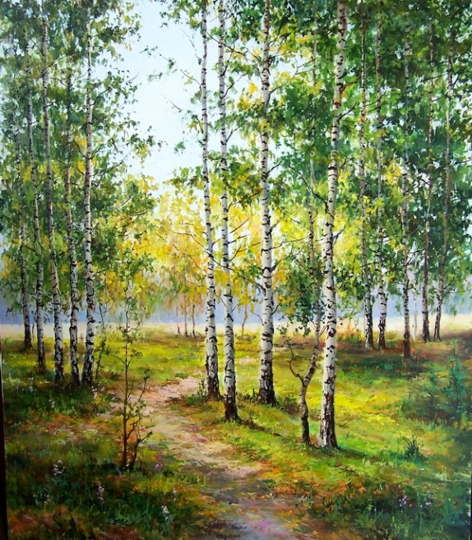

Ученик:
Береза моя, березонька!
Береза моя белая,
Береза моя кудрявая!
Стоишь ты, березонька,
Осередь долинушки.
На тебе, березонька
Трава шелковая.
Близ тебя, березонька,
Красны девушки,
Красны девушки
Семик поют
Под тобой березонька,
Красны девушки,
Красны девушки
Венок плетут
Ученик:
Березонька кудрявая,
Кудрявая, моложавая,
Под тобой, березонька,
Все не мак цветет,
Под тобой березонька,
Не огонь горит,
Не мак цветет –
Красны девушки
В хороводе стоят,
Про тебя, березонька,
Все песни поют.
Хором.
Учитель: Мы и вас приглашаем в хоровод. (Все встают в хоровод и под фонограмму русской народной песни «Во поле береза стояла» поют песню.)
Учитель: Спасибо вам красны девицы.
3) Поэтическая тетрадь
Учитель: Поэты восхищались красотой русской березы создавали свои произведения. Ребята, а какие стихи о русской березе вы знаете?
Ученик: Мне нравится, как Прокофьев описывает березку в своем стихотворении.
Люблю березку русскую,
То светлую, то грустную,
В беленом сарафанчике
С платочками в карманчиках,
С красивыми застежками
С зелеными сережками.
Люблю ее нарядную
Родную, ненаглядную.
То яркую кипучию,
То грустную плакучую.
Люблю березку русскую,
Она всегда с подружками,
Под ветром низко клонится,
И гнется, но не ломится.
Учитель: Да, издревле видели в ней люди символ девичьей красоты, нежности. Воспевали березку в стихах за ту теплоту и радость, которую она дарит.
(Ребята читают стихи, говорят, почему выбрали это стихотворение. С. Есенин «Белая береза», И. Бунин «Северная береза», А. Фет «Печальная береза»).
4) Репродукции художников
Учитель: Береза вдохновляла, не только поэтов, но и художников, которые любовались ее красотой и изображали на своих полотнах. Создавая для всех людей эту незабываемую красоту. Посмотрите, какая береза на картине Левитана (нежная, тонкая как девушка). Мы видим березу летом, осенью, зимой. Что объединяет художников и поэтов?
Ученик: Любовь к природе, к русской березе, к своей Родине.
Учитель: Только очень добрый, чуткий, наблюдательный человек смог в обычном дереве увидеть и передать в своем творчестве красоту и нежность русской березы.
5) Природное равновесие
Учитель: Ребята и мы с вами любим свою Родину, любим русскую березу. У нас она вот какая … (обращает внимание детей на березу, нарисованную на доске) А может ли береза вырасти сама по себе? Что нужно, чтобы береза выросла такая красивая и радовала нас?
Ученик:Солнечный свет, солнце, вода. (На доске появляется «солнце» (элемент общей картины, сделанный из бумаги))
Ученик: Но березке ведь скучно одной.
Учитель: А вы знаете, кто живет рядом с березой? (Дети говорят и прикрепляют вокруг березы волка, лису, ежа, медведя, дятла и т.д.)
Учитель: Ребята, оказывается, береза не живет сама по себе, а является частью природы и домом для всех живых существ. А как этот дом охранить и сберечь? (Дети высказывают свое мнение) Михаил Пришвин обращался к людям с такими словами: «Мои молодые друзья! Мы хозяева нашей природы. Рыбе – вода, птице – воздух, зверю – лес, степь, горы. А человеку нужна Родина. И охранять природу – значит охранять Родину». (Слова записаны на доске, дети читают) У вас у каждого есть березовый листочек, напишите на нем, какую пользу вы можете принести своей Родине? (Каждый пишет на листочке, играет народная музыка) А теперь повесьте свои листочки на березку и скажите какую пользу вы принесете своей Родине. (Дети прикрепляют листочки к березе на доске и встают в полукруг).

IV. Заключение.
Ученики по очереди, стоя рассказывают стихотворение.
Ученик:
О, сколько о березе русской спето!
Но приглядись поближе к ней родной,
И ты поймешь: по-прежнему поэты
Еще в долгу перед ее красой.
Ученик:
Кудрявую, плакучую воспели
Березу среднерусской полосы
Но у семидесятой параллели
Березки маленькой не разглядели
Ее неброской, но родной красы.
Ученик:
Привыкли, что стройна, зеленокоса,
Гибка и белолица, и стройна…
А есть еще железная береза!
И каменная есть еще она!
Ученик:
Она не плачет, и в венки вьется.
Тверда и в сердцевине тяжела,
Она и топору не поддается
Ломает зубы об нее пила.
Ученик:
И все береза, русская, простая,
Ее всех видов сразу и не счесть.
Ученик:
Береза даже желтая бывает,
И даже черная береза есть!
Есть еще одна … живет с осколком,
Навек застрявшим под корой,
Как та сестра в бою у Волги,
Меня прикрывшая собой…
Ученик:
О, сколько о березе русской спето!
Но приглядись поближе к ней родной,
И ты поймешь: по-прежнему поэты
Еще в долгу перед ее красой.
Учитель наизусть рассказывает стихотворение К. Симонова «Родина»
... Касаясь трех великих океанов,
Она лежит, раскинув города,
Покрыта сеткою меридианов,
Непобедима, широка, горда.
Но в час, когда последняя граната,
Уже занесена в твоей руке
И в краткий миг припомнить разом надо
Все, что у нас осталось вдалеке,
Ты вспоминаешь не страну большую,
Какую ты изъездил и узнал,
Ты вспоминаешь родину - такую,
Какой ее ты в детстве увидал.
Клочок земли, припавший к трем березам,
Далекую дорогу за леском,
Речонку со скрипучим перевозом,
Песчаный берег с низким ивняком.
Вот где нам посчастливилось родиться,
Где на всю жизнь, до смерти, мы нашли,
Ту горсть земли, которая годится,
Чтоб видеть в ней приметы всей земли.
Да, можно выжить в зной, в грозу, в морозы,
Да, можно голодать и холодать,
Идти на смерть... Но эти три березы
При жизни никому нельзя отдать.
Дети под фонограмму русской народной обрядовой песни «Завивайся березка» дарят гостям подарки.

